ＡＥＤ、救マーク、救急車停車場所図面（記入例）
消防管理課作成
ＡＥＤ
救マーク
救急車停車場所
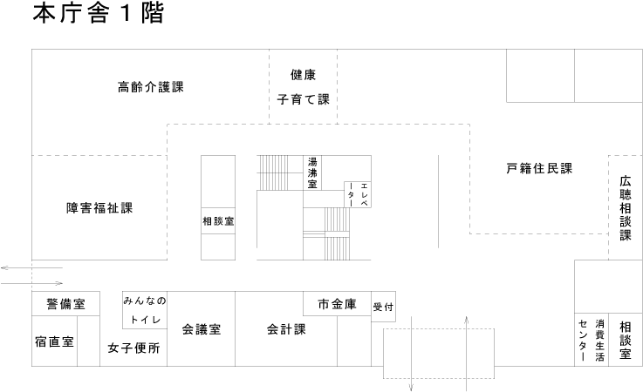
ＡＥＤ №２
ＡＥＤ №１
複製救マーク（赤）
救急車停車場所
救マーク（赤）

＜図面へ記入するもの＞
１ 「ＡＥＤ設置場所」
複数台設置しているときは、それぞれの設置場所がわかるようにし、「救マーク認定証交付申込書」裏面のＡＥＤ№を記入する。

２ 「救マーク設置場所」
施設に配布される救マークの看板の位置を記入してください。
「救マーク認定証交付申込書」で記入したＡＥＤのうち、上位の利用可能者区分に対応する看板を１枚お渡しします。（上位：２４時間＞制限有＞関係者のみ）
・救マーク（縦３０センチ×横１８センチ・アルミ複合版）：１枚
・複製救マーク（Ａ４サイズラミネート版）：希望枚数
複製救マークを希望するときは、図面上に位置と色を記入してください。
施設の出入り口が複数あり、施設利用者等へ広く周知することを希望する場合には、救マークと同色の複製版を配布します。

３ 「救急車停車場所」
緊急時に救急車を呼んだ場合、救急車を停車させる大よその位置を記入してください。

